Povrchové úpravy ocelových plechů pro střešní krytiny: trend směřuje k větší mechanické a korozivní odolnosti
Praha, 4. dubna 2018

Povrchové úpravy ocelových plechů určených pro stavebnictví procházejí neustálým vývojem: díky novým poznatkům jsou nové výrobky trvanlivější a odolnější. Současné trendy v povrchových úpravách ocelových střešních krytin popisuje Štěpán Lášek, produktový manažer české odnože společnosti Lindab, která je předním světovým designérem, výrobcem a prodejcem střešních krytin a okapových systémů z prvotřídní švédské oceli.

„Na trhu je dnes opravdu velmi široká škála výkonnostních kategorií, z nichž si mohou vybrat jak méně nároční, tak ti nejnáročnější. I Lindab má – pokud jde o povrchové úpravy – všechny své střešní krytiny řazeny do řady CLASSIC, PREMIUM a ELITE podle jejich trvanlivosti, odolnosti a ceny. Častým požadavkem majitelů zejména rodinných domů je, aby střecha sloužila dobře a téměř bez údržby nejen jim, ale i jejich potomkům. U privátní rezidenční výstavby s extrémními požadavky na životnost střešní krytiny proto doporučujeme zvolit střední nebo nejvyšší verzi povrchové úpravy. Finanční náročnost je zpravidla menší, než nárůst výkonu – takže výběrem lepší krytiny majitel domu obvykle výrazně zvýší poměr cena/výkon nové střechy,“ uvádí Štěpán Lášek.

Jako příklad z Lindabu lze uvést inovaci v podobě nového povrchu v řadě Premium s úpravou Mat. „Přestože jde o střední třídu povrchových úprav, technicky se výrazně posouvá od základních povrchů. PREMIUM MAT lze rozeznat podle polomatného, hedvábného povrchu. Takový povrch nezpůsobuje často nežádoucí odlesky, ale současně není tak hrubý, aby zpomaloval odtok vody, nebo podněcoval usazování nečistot či mechů. Častým omylem při výběru krytiny nebo fasády je domněnka, že čím vyšší tloušťka barevné vrstvy, tím je produkt kvalitnější a déle vydrží. Mnohem víc však záleží na počtu vzájemně se překrývajících vrstev, způsobu a čistotě prostředí nanášení barvy ve výrobě a především na složení směsi. Polyesterové výrobky mají jiné charakteristiky než polyuretany nebo PVDF povrchy. Každá technologie má své optimální gramáže. Pozor je třeba si dát na předlakované výrobky z východních zemí, u nichž nejsou vždy dodrženy postupy nanášení zasychání a skladování materiálu. Také dovoz plechové suroviny ze zámoří v nevhodných podmínkách může mít vliv na budoucí životnost výrobku,” komentuje Štěpán Lášek.

Nová povrchová úprava Lindab Premium Mat vyniká především v mechanické a korozivní odolnosti. Korozivní třída materiálu je na velmi vysoké úrovni RC4. Mechanická odolnost je užitečná vlastnost při manipulaci s krytinou a při její montáži, případně při pohybu osob po hotové krytině. „Pozitivním současným trendem je i reakce na změny ve směsi zinkování. Díky ekologickým omezením není již složení běžné zinkovací směsi stejné jako v minulosti. Proto Lindab reaguje implementací nových druhů pokovení, jako je například zink-magneziová směs, která má lepší antikorozivní charakteristiky než běžný, v současnosti vyráběný zinek: taková moderní střecha Magestic nachází své uplatnění také na drážkovaných (falcovaných) ocelových střešních krytinách. Nyní lze volit mezi drážkovanými krytinami s barevným lakovým povrchem a pokovením směsí zink-magnezia s mimořádnou odolností proti korozi a přirozeným patinováním,” uzavírá Štěpán Lášek.
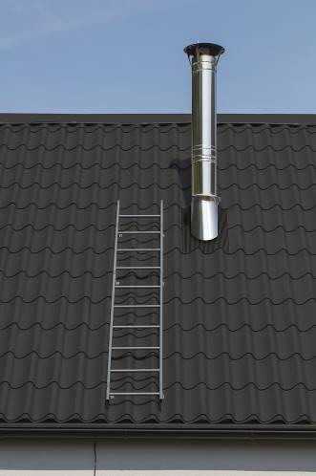
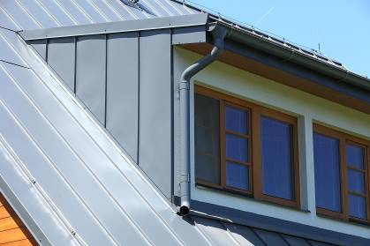
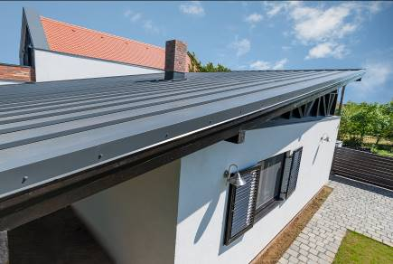

Ilustrační fotografie:
© Lindab

O mezinárodním koncernu Lindab AB:
Lindab AB má své sídlo ve Švédsku ve městě Grevie. Společnost vznikla v roce 1956 ve švédském Linghultu jako malá klempířská firma. V roce 1984 vstoupil Lindab na švédskou burzu, v roce 1992 také na dánskou. V roce 2006 byla mateřská společnost přejmenována na Lindab International AB. Koncern Lindab působí v současné době na trzích 32 zemí a zaměstnává 5100 lidí. Je jedním z největších světových designérů, výrobců a prodejců kovových profilů pro stavební účely – ocelových plechů, lehkých střešních krytin, okapových systémů a dalších montážních prvků z tenkostěnné švédské oceli, jakož i vzduchotechnických potrubních systémů. Tím je schopen poskytovat komplexní systémová řešení pro široké spektrum požadavků. V roce 2017 dosáhl koncern Lindab čistých tržeb ve výši 8,242 miliard švédských korun (tj. zhruba 826,6 mil. EUR).
www.lindabgroup.com

O společnosti Lindab s. r. o.:
V České republice působí Lindab s.r.o. od roku 1993 v oblasti střešních a stěnových systémů. Ta se specializuje na výrobu a prodej tenkostěnných ocelových plechů, lehkých střešních krytin, okapových systémů, v nichž je lídrem na českém trhu, a také na výrobu systémů zastřešení plochých střech. V roce 1996 přibyla oblast vzduchotechnických systémů. V roce 2003 Lindab otevřel nový výrobní, skladový a administrativní areál v Praze – Ruzyni. Základ podnikání společnosti tvoří jak vývoj, výroba a prodej hotových výrobků, tak poskytování komplexních řešení projektů pod názvem Lindab Stavby. Svým partnerům nabízí nejen kvalitní komponenty, ale i stavební systémy, které tyto komponenty využívají. Poskytuje poradenství, navrhuje koncepci a detaily, specifikuje a nacení potřebný materiál. Dále připraví podrobnou montážní dokumentaci, poskytne orientační i autorizované statické posouzení projektu, zaškolí pracovníky pro samotnou montáž, k níž opět poskytne poradenství a odborný dohled. Disponuje také prvotřídním distribučním systémem díky velkým skladovým zásobám a široké síti prodejců a montérů. V roce 2015 otevřel Lindab svou novou pobočku v Brně, která se specializuje na vzduchotechniku a nabízí ve vzorkovně také široký sortiment lehkých střešních krytin a okapů.
www.lindab.cz
www.lindab-stavby.cz

